ТЕРРИТОРИАЛЬНЫЙ ОРГАН ФЕДЕРАЛЬНОЙ СЛУЖБЫ
ГОСУДАРСТВЕННОЙ СТАТИСТИКИ ПО ЧЕЧЕНСКОЙ РЕСПУБЛИКЕ (ЧЕЧЕНСТАТ)
364037, г. Грозный, ул. Киевская, д. 53, тел./факс 8(8712) 21-22-29; 21-22-34
http://chechenstat.gks.ru; chechenstat@mail.ru
‗‗‗‗‗‗‗‗‗‗‗‗‗‗‗‗‗‗‗‗‗‗‗‗‗‗‗‗‗‗‗‗‗‗‗‗‗‗‗‗‗‗‗‗‗‗‗‗‗‗‗‗‗‗‗‗‗‗‗‗‗‗‗‗‗‗‗‗‗‗‗‗‗‗‗‗‗

18 ЯНВАРЯ 2021 ПРЕСС-РЕЛИЗ

В Чеченстате состоялся обучающий семинар

18 января 2021 года в Чеченстате состоялся обучающий семинар по вопросам подготовки и проведения Выборочного наблюдения доходов населения и участия в социальных программах. В работе семинара приняли участие интервьюеры и инструкторы территориального уровня, занимающиеся подготовкой и проведением наблюдения.
В ходе семинара рассмотрены вопросы организации работы по отбору домохозяйств для участия в наблюдении, основные методологические положения программы обследования. Особое внимание было уделено конфиденциальности получаемой информации.
Учебный курс включал в себя лекции, которые сопровождались демонстрацией слайдов с отражением основных положений, и видеосюжет по ведению опросов в домохозяйствах. Особое внимание уделено практическим занятиям, на которых интервьюеры отрабатывали навыки проведения опроса.

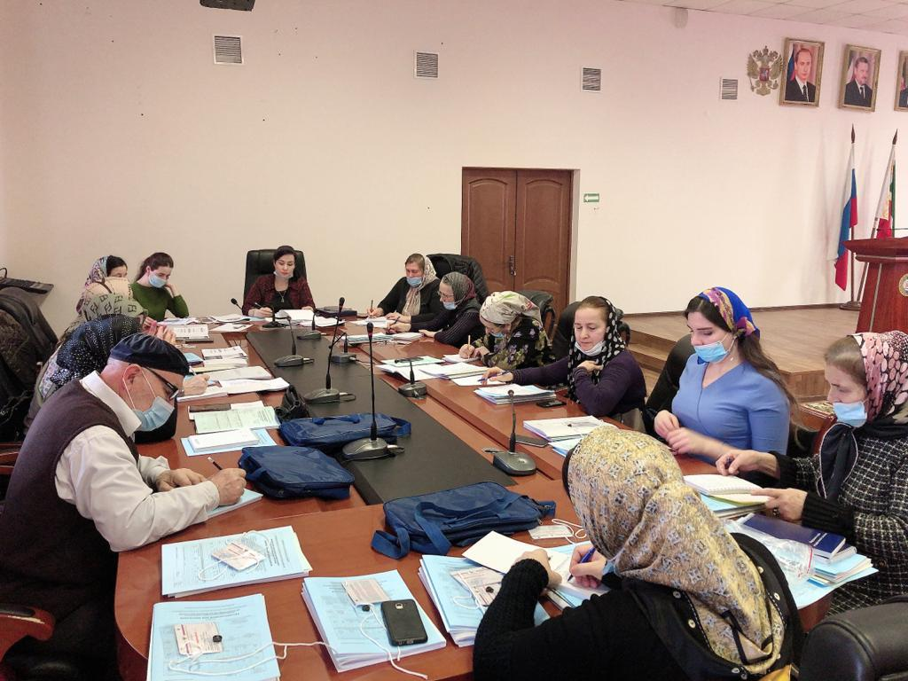

‗‗‗‗‗‗‗‗‗‗‗‗‗‗‗‗‗‗‗‗‗‗‗‗‗‗‗‗‗‗‗‗‗‗‗‗‗‗‗‗‗‗‗‗‗‗‗‗‗‗‗‗‗‗‗‗‗‗‗‗‗‗‗‗‗‗‗‗‗‗‗‗‗‗‗‗‗
При использовании материалов Территориального органа Федеральной службы государственной статистики по Чеченской Республике в официальных, учебных или научных документах, а также в средствах массовой информации ссылка на источник обязательна!

Отдел статистики населения, здравоохранения, уровня жизни и обследований домашних хозяйств.
К.З.Гамаева
Тел.: (8712) 21-20-80

